Het tekenseizoen is in volle gang!
Schoolreisje of schoolkamp in het groen?
Een teek?
Pak ‘m beet!
Van een tekenbeet kun je ziek worden. In Nederland zijn veel teken besmet met de ziekte van Lyme.

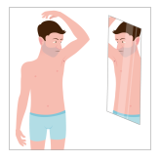
Controleer op tekenbeten!
Controleer uw lichaam en kleding op teken als u in het groen bent geweest. Teken kunnen zich overal vastbijten, maar hebben voorkeur voor liezen, knieholtes, oksels, bilspleet, randen van het ondergoed, achter de oren en rond de haargrens in de nek.

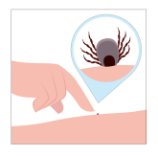
Teken zijn erg klein!
Kijk goed, want ze zijn bijna niet te zien. Gebruik eventueel een vergrootglas. Maak afspraken met het team over het controleren van teken! Krijgt u de teken niet uit de kleding was ze dan op 60°C of doe ze in de wasdroger.

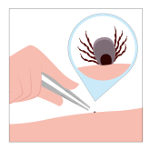
Haal teken snel weg!
Hoe langer de teek in de huid zit, hoe groter de kans dat hij ziekteverwekkers overdraagt. Gebruik geen alcohol, jodium, olie of andere middelen voordat u de teek verwijdert.

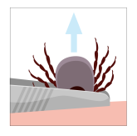
Hoe haalt u de teek weg?
Pak de teek met een puntig pincet zo dicht mogelijk op de huid bij de kop vast en trek hem er langzaam uit. Als een stukje van de kop achterblijft, is dat ongevaarlijk. Gebruikt u een andere tekenverwijderaar?
Volg de gebruiksaanwijzing. Ontsmet vervolgens het beetwondje. Schrijf op wanneer en waar op het lichaam u gebeten bent.

Click voor meer informatie:
RIVM: http://www.rivm.nl/Onderwerpen/Onderwerpen/T/Tekenbeten_en_lyme
GGD Brabant-Zuidoost: www.ggdbzo.nl

Nog vragen? Neem dan contact op met het team Infectieziekten van GGD Brabant-Zuidoost, telefoonnummer 0880031333 of mail naar: infectieziekten@ggdbzo.nl

